Работа с родителями и детьми средней группы «Брусничка» во время самоизоляции
( с 15.06 - 19.06.2020 г.)
Тема «Неделя экспериментов»
Физическое развитие
Физкультминутки

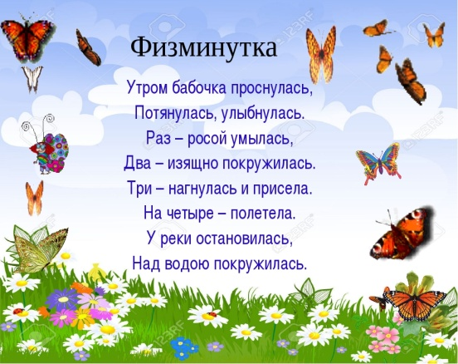
infourok.ru›fizminutki-pro-leto-dlya…3165552.html
Пальчиковая гимнастика
Лето
Что делать после дождика?
Соединяем по очереди все пальцы с большими.
По лужицам скакать!
Щёпоть одной руки приставляем в центр ладони другой.
Что делать после дождика?
Соединяем все пальцы рук с большими.
Кораблики пускать!
Рисуем обеими руками восьмёрку.
Что делать после дождика?
Соединяем все пальцы с большими.
На радуге кататься!
Руки перед грудью, кисти опущены вниз, каждая рука очерчивает дугу.
Что делать после дождика?
Соединяем все пальцы с большими.
Да просто улыбаться!
Улыбаемся.
chgard200.tgl.net.ru›Для педагогов›…palchikovykh-igr-na-leto

- Организация детской деятельности на прогулке
Наблюдение: «Здравствуй, ветер!»
Цель: показать детям движение воздуха, его свойство быть невидимым.
Дети подходят к луже. Это «море». Дети- это « ветры». Они дуют на лужу. Что получается? Чем сильнее дуть, тем больше волны. Дети опускают в воду кораблики с парусами, дуют, кораблики плывут. Что происходит с корабликами, если ветер очень сильный?
Вывод: Воздух невидим, но его движение можно ощутить и почувствовать.
maam.ru›detskijsad/kartoteka-opytov-na-progulke-v…

- Приобщение к гигиенической культуре
«Содержание в порядке одежды и обуви»
Цель: Формировать привычку следить за своим внешним видом, напоминать товарищам о недостатках в их внешнем виде, проявлять желание помочь им.
nsportal.ru›detskiy…2018/07/13…kulturno…navyki…

Художественно-эстетическое развитие
1.Лепка

Лето из пластилина. | Поделки своими руками

PodelkiSvoimiRukami.ru›leto-iz-plastilina/
2.Рисование

«Цветочное лето»

Цель : Создание условий для изображения в рисунке летнего настроения
nsportal.ru›…risovanie/2020/06/14/risovanie…leto
Зарисовывание опытов
«Разный дождик» (различают ливень, грибной, мелкий, моросящий; дождь может менять своё направление - косой и прямой).

Дидактические игры:
Игры на развитие мелкой моторики для детей 4-5 лет дома
ped-kopilka.ru›roditeljam/igry…dlja-detei-4-5-let…
3. Конструирование
« Светофорчик»
Совершенствовать навыки работы с ножницами при вырезывании кругов; развивать аккуратность в работе; закрепить знания детей о назначении сигналов светофора; воспитывать чувство сострадания к другим людям, желание помочь в трудную минуту.
ped-kopilka.ru›…blog48360/konspekt…iz-bumagi.html

Социально-коммуникативное развитие
- Труд дома

«Маленькие помощники»

Формировать различные представления об орудиях труда.
maam.ru›detskijsad…predstavlenii…trude…4-5-let-po…

Познавательное развитие
- Опыты и эксперименты
Игра-забава «Кладоискатели».
Закопать в песок маленькие пуговицы и другие мелкие предметы. С помощью сита, просеивая песок, отыскиваются «сокровища».
nsportal.ru›Детский сад›Разное›…/kartoteka-opytov-i…

Речевое развитие
- Развитие речи
Беседы: «Кто такие ученые, исследователи»
Цель: Развивать речь и познавательную активность в процессе экспериментирования.
maam.ru›detskijsad/konspekt-zanjatija-po-…
- Ознакомление с художественной литературой

Сказки и рассказы про лето для детей.

sad51mogilev.schools.by›pages/skazki-i…pro-leto…

Работа с родителями
Обратная связь от родителей воспитателю фотоотчёт о проделанной работе за неделю.
Итоговые мероприятия

Выставка фотографий « Мы познаем мир»

